Material de formación
Módulo 5

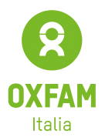
El apoyo de la Comisión Europea a la producción de esta publicación no constituye una aprobación de su contenido, que refleja únicamente las opiniones de los autores, y la Comisión no se hace responsable del uso que pueda hacerse de la información contenida en ella. Número de proyecto: 2020-1-DE02-KA204-007679.
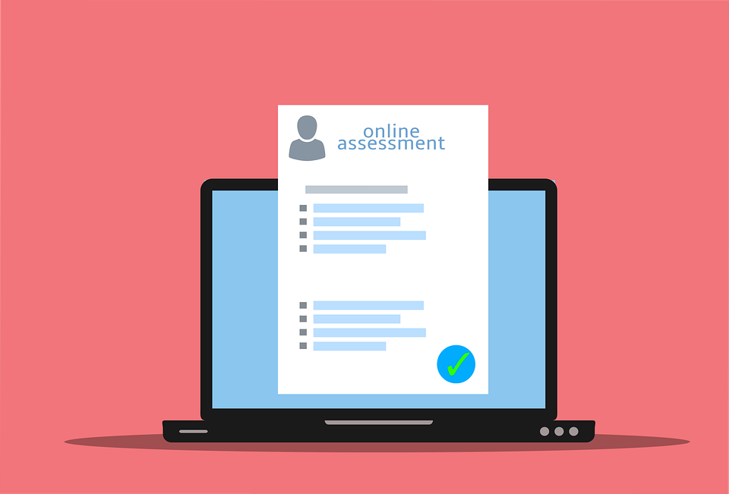
Cuestionario sobre sus criterios de búsqueda de información sanitaria en Internet
Por favor, responda a las siguientes preguntas

¿Cuál fue el primer paso en la búsqueda de información en línea sobre la salud?
O por una máquina de búsqueda (por ejemplo, Google, Bing, Startpage, Yahoo)
O introduciendo una enfermedad específica
O preguntando a otro alumno qué debe hacer
Otros

¿Cuántos pasos ha tenido que dar hasta encontrar la información esperada?
O 1 paso
O 2-5 pasos
O más de 5 pasos

¿Fue fácil encontrar la información en línea?
O Sí
O No

¿Fue fácil entender el contenido de la información?
O Sí
O No

¿Por qué decidió profundizar más en un sitio web que en otro?
O El texto era fácil de entender.
O La disposición era clara.
O Encontré rápidamente lo que buscaba.
O Confiaba en el contenido porque lo proporcionaba un experto médico (por ejemplo, un médico o un hospital).
O Otros

¿La fuente ofrece varios métodos de curación?
O Sí
O No

¿Hiciste una evaluación de la fuente que encontraste en línea?
O Sí
O No

¿Cuál fue el problema más difícil para encontrar información? Por favor, descríbalo:

